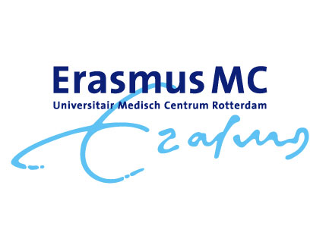

Programma REM Scholing
9 juni 2020
18:30 Zaal open en eenvoudige maaltijd
18:50 Welkom
19:00 Theorie : Real Ear Metingen
19:45 Parallel sessie 1
Groep 1 Praktijk: REM bij vooraf ingestelde hoortoestellen
Groep 2 Theorie: signalen en GSC-protocol
20:15 Pauze
20:30 Parallel sessie 2 (wisseling van groepen)
Groep 1 Theorie: signalen en GSC-protocol
Groep 2 Praktijk: REM bij vooraf ingestelde hoortoestellen
21:00 Terugkoppeling geleerde lessen , ruimte voor vragen en uitreiken thuisopdracht.
21:30 Afsluiting

30 juni 2020
18:30 Zaal open en eenvoudige maaltijd
18:50 Welkom
19:00 Theorie : Bijzondere oren leiden tot bijzondere metingen en aanpassingen
19:45 Parallel sessie 1
Groep 1 Demonstratie
Groep 2 Praktijk: casusbespreking, waaronder de thuiswerk opdracht
20:15 Pauze
20:30 Parallel sessie 2 (wisseling van groepen)
Groep 1 Praktijk: casusbespreking, waaronder de thuiswerk opdracht
Groep 2 Demonstratie
21:00 Terugkoppeling geleerde lessen en ruimte voor vragen.
21:30 Afsluiting

